附件1

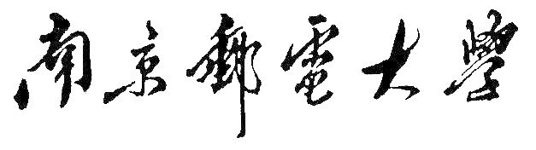
优秀多媒体教学课件遴选建设
推 荐 表

课件名称
所属专业一级门
所属专业二级类
课件第一制作人
所属院（部）
联系电话（办）
（宅）
（手机）
电子信箱

南京邮电大学教务处
二〇一三年二月

填 写 说 明

1．填写《推荐表》必须认真负责，实事求是。
2．为便于及时联系，请务必将第一制作人的联系方式填写齐全。
3．所属专业门类请按照文件提供的分类方式填写。

课件名称 |  |  |  |  |  | 制作完成时间
所属课程  名称 |  |  |  |  |  | 课程  性质 |  | □ 公共基础课  □ 专业基础课  □ 专业课  □ 其他
所属专业  一级门 |  |  |  | 所属专业  二级类
课件  教学对象 | （ ）本科生 （ ）研究生
课件在教学中实际使用时间 |  |  |  |  |  |  | 每学年使用该课件上课的学生数
课件主要研制人员（不超过5人，包括第一制作人）
姓名 | 性别 | 出生年月 | 专业技术职务 |  | 专业 |  |  |  | 研制中承担的任务
获奖或出版情况
课件运行
软硬件条件（如果课件是网站或网络课程类型，请提供网址）
课件的推介词
（140字内）
课件的主要特色与创新（限500字内）
课件介绍（包括课件的教学目的、教学对象、主要教学内容的知识点与技能点、教学设计思路、制作技术平台与方法、国内外同类课件情况、使用及共享情况等，限3000字内）
课件介绍（续表）

课件在教学中的实际使用效果
课件实际使用效果
课件的开放共享情况
第一制作人签名
本人同意将获奖作品在“南京邮电大学教学质量与教学改革工程”网上免费公开交流展示。

签名：
声 明
本人郑重声明：
1、本课件是我个人及研发团队独立进行研究开发取得的成果。
2、本课件中除已注明的引用内容外，其他所有的内容都是原创的，不涉及知识产权问题。
3、本课件所使用的软件或系统均为正版产品，无版权纠纷问题。

作者签名：

日 期：
学院（部）推荐意见 |  | （公 章）  年 月 日

